Połącz w pary takie same obrazki

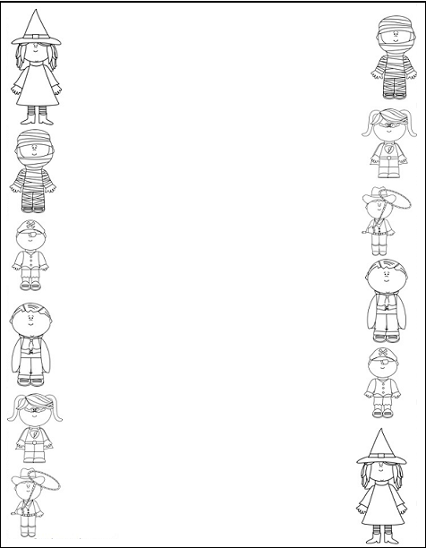

Rysuj po śladzie a następnie pokoloruj każdy balon na inny kolor

